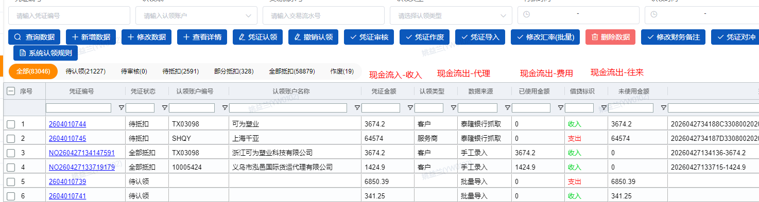
增加4个汇总模块
- 现金流入-收入：归集客户收款/退款横向：部门，纵列1：日期，纵列2：客户

日期 | 客户 | 未核销 | 1部 | 2部 | ··· | 宁波 | 泉州
2026/1/1汇总
2026/1/1 | ***
- 现金流出-代理：归集支付代理成本款（横向：产品；纵向1：日期；纵向2：代理）
日期 | 代理 | 美海汇总 | 美海-清关 | 美海-海外仓 | ··· | 渠道 | 美空汇总
2026/1/1汇总
2026/1/1 | ***
- 现金流出-费用：归集日常支付的各项费用（横向：部门；纵列1：日期，纵列2费用类型；纵列3：员工）
日期 | 类型 | 员工 | 1部 | 2部 | ··· | 宁波 | 财务部
2026年1月
2026/1/1 | 房租 |  |  |  |  | 1000
2026/1/2 | 内陆费 | 兰卓波 | 5000
2026/1/15 | 工资 | 姚益兰 |  |  |  |  | 2000
- 现金流出-往来
日期 | 部门 | 内部转账 | 老板往来 | 员工借款 | 保证金/押金 | 财务部 | 理财本金 | 理财收益 | 手工备注栏
2026年1月
2026/1/1 | 财务部 | -10000
2026/1/2 | 财务部 | 10000
2026/1/15 | 总经办 |  | 10000000
- 最终目标
“银行凭证模块”财务认领过“客户/服务商/员工/公司成本/往来”的数据按照以上表样转移到上述4个表格中，一旦全部认领，“银行凭证模块”全部栏数据应该为0。

